ARQUITECTURA DE SISTEMAS DE INFORMACIÓN

Tema Nº 12:Cloud Computing

Indicador de logro Nº 12:Describe qué es Cloud Computing, a través de sus características.

**TEMA Nº 12:**

Cloud Computing

**Subtema 12.1:**

¿Qué es Cloud Computing?

* El concepto Cloud es una representación simplificada de la compleja red de conexiones y dispositivos interconectados que forman la red de Internet en la actualidad
* Cloud son tecnologías que habilita al usuario el consumo de servicios pagando solo por lo que se consume, de forma escalable, elástica, flexible y por medio de un portal de auto aprovisionamiento
* Si no existe un portal de auto aprovisionamiento, no existe Cloud, sino virtualización.

Modelos de Servicios Cloud

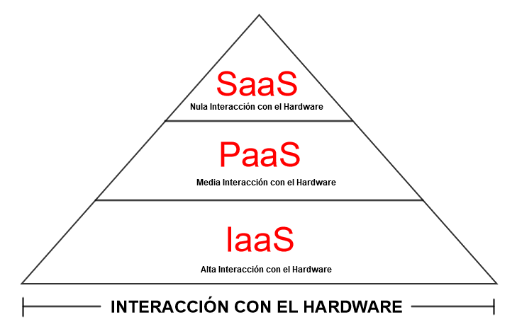

**Ejemplo de Modelos de Servicios Cloud**

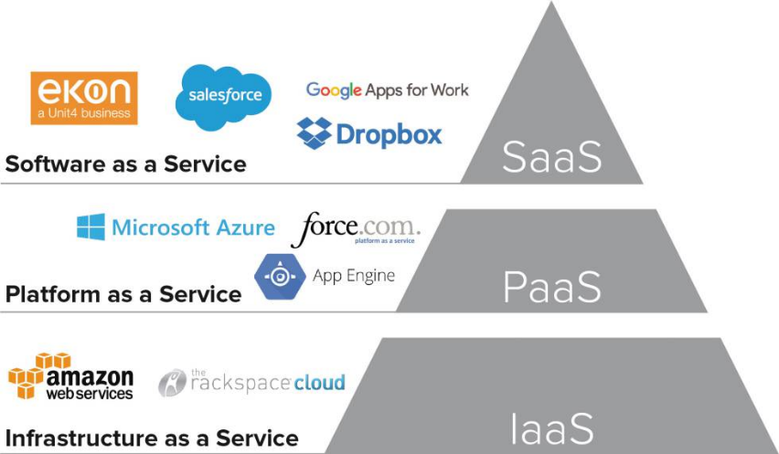

Tipos de nubes de Cloud Computing

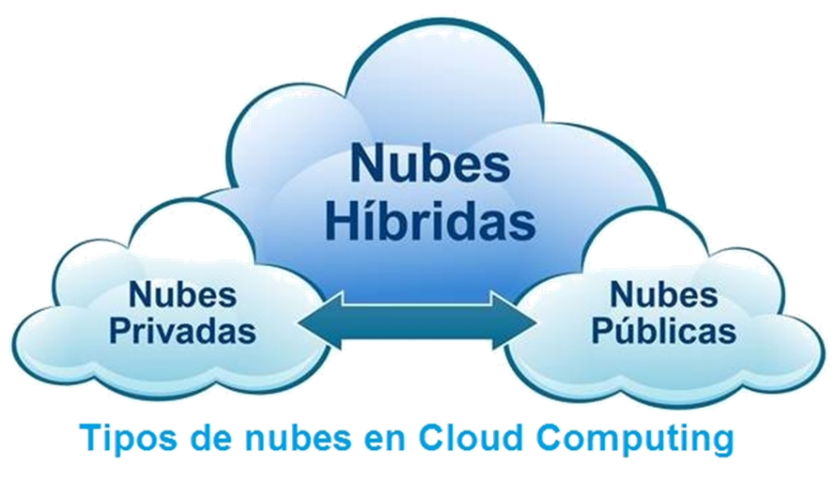

**Ejemplo de uso – Tipos de Nubes**

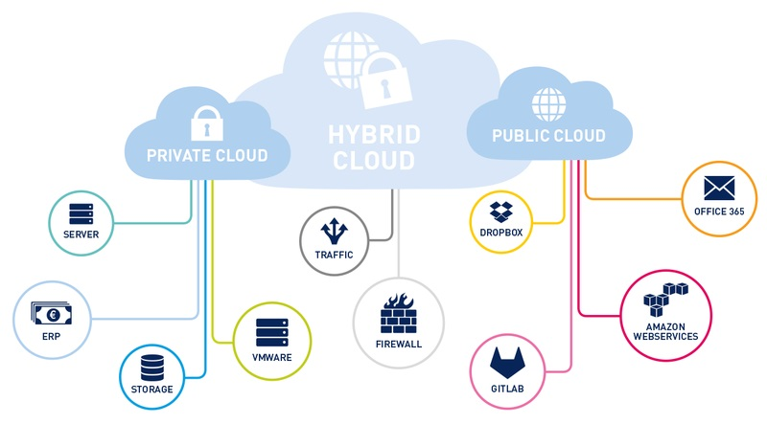

**Actividad:**

En equipos de tres (3) personas, discutir, definir, y entregar:

Explicar para cada tipo de nube en Cloud un (1) ejemplo de sistema que pueda implementarse haciendo uso del mismo.